

**GUÍA RÁPIDA DE OPERACIONES DE LA PLATAFORMA DE DISTRIBUCIÓN DE RECURSOS A MUNICIPIOS Y ENTIDADES  
MÓDULO “MUNICIPIOS”**

**CATÁLOGOS**



**2022-2023**

**V.1.0**

**Índice**

**Contenido**

Objetivo 3

Alcance 3

Usuario 3

Catálogos 4

Administración de Cuentas Bancarias 5

**Información General**

**Descripción del documento**

El documento muestra una guía rápida del proceso de Gestión de Recursos del Estado, el cual tiene como objetivo el administrar todos los recursos que se reciben en la Secretaría de Finanzas y Tesorería General del Estado de Nuevo León, para la optimización de los procesos de las áreas correspondientes.

# Objetivo

Lograr que, mediante el presente manual, los usuarios de Municipios puedan consultar los pasos a seguir para el registro de las distribuciones de recursos, así como el seguimiento correspondiente, para su correspondiente asignación al área que Continúe con la atención hasta concluir con el registro de los pagos

# Alcance

El alcance de la presente Plataforma de Distribución de Recursos a Municipios y Entidades es cumplir con los requerimientos de acuerdo con los procesos del área de Municipios realice, con el procesamiento de la información que le pertenece de acuerdo al flujo indicado en sus diagramas de proceso

# Usuario

Usuarios con perfil Municipio en colaboración con la Secretaria de Finanzas y Tesorería General del Estado

**Catálogos**

# Catálogos

# Administración de Cuentas Bancarias

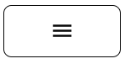

**Presionaremos el siguiente botón para mostrar el menú principal**

**Seleccionar la opción *Catálogos* la cual desplegará un submenú**

**De las opciones del submenú elegiremos el catálogo deseado**

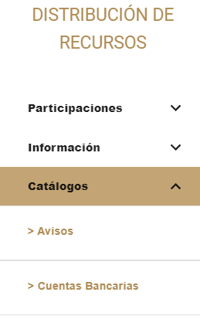

**Pantalla Principal de “Cuentas Bancarias”. Para agregar una nueva cuenta pulsar el siguiente botón**

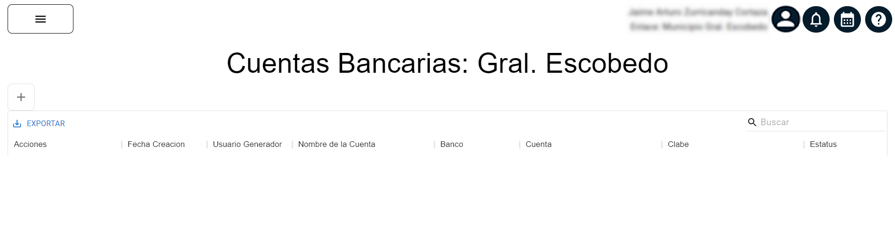

**Contenido de la tabla**

|  |  |
| --- | --- |
| **Campo** | **Descripción** |
| **Acciones** | Botones disponibles para interactuar |
| **Fecha Creacion** | Fecha del registro de la cuenta a la plataforma |
| **Usuario Generador** | Usuario que registro la cuenta a la plataforma |
| **Nombre de la Cuenta** | Nombre registrado a la cuenta |
| **Banco** | Nombre de la institución bancaria |
| **Cuenta** | Número de la cuenta |
| **Clabe** | Clabe interbancaria de la cuenta |
| **Estatus** | Estatus en tiempo real de la cuenta |

**Se puede filtrar las operaciones eligiendo el Municipio y pulsando el botón “Buscar” o escribiendo una palabra en la barra buscar.**



**Llene el formulario y al finalizar pulse el botón “Guardar”**

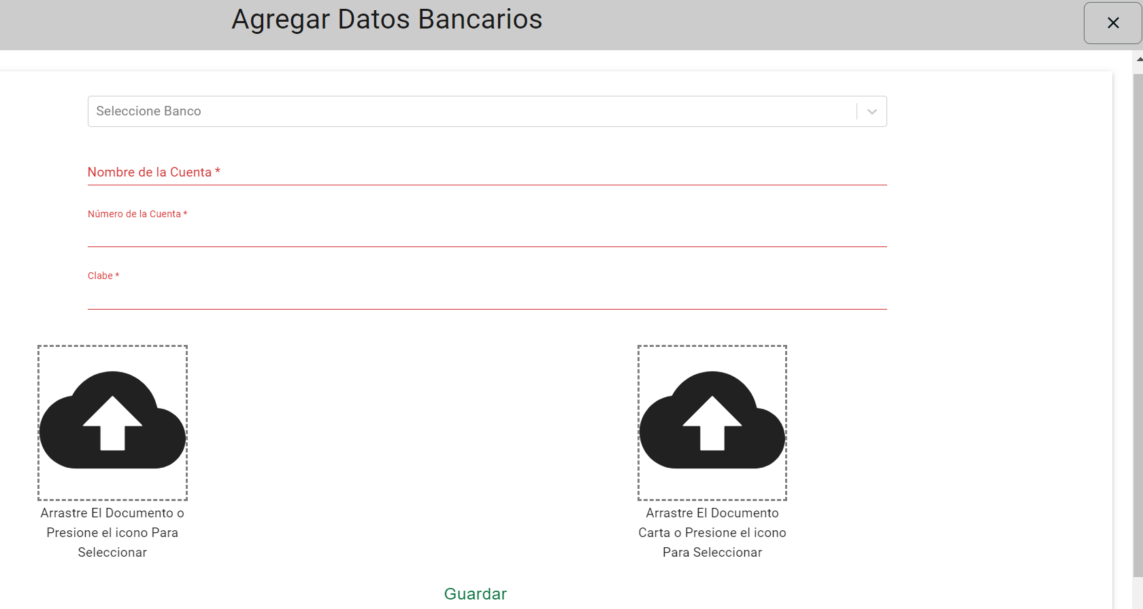

**Se habrá registrado una nueva cuenta bancaria**

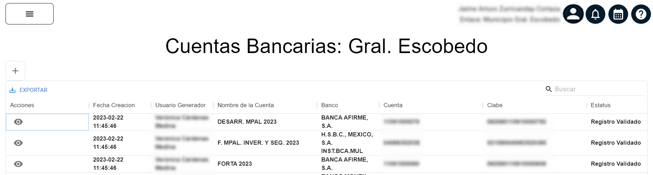

**Para visualizar los detalles de la cuenta pulsar el botón “Visualizar”**



**Los registros se descargarán utilizando el botón “Exportar”, se desplegará un menú con dos opciones, “descargar en formato CSV” e “Imprimir”.**

